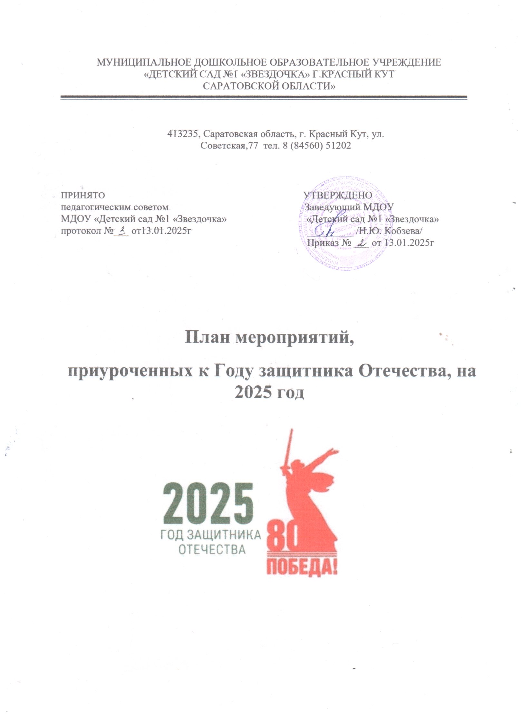

ПЛАН МЕРОПРИЯТИЙ

приуроченный к Году защитника Отечества в РФ

и 80-летия Победы в Великой Отечественной войне

МДОУ «Детский сад № 1 «Звездочка» г.Красный Кут Саратовской области»

на 2025 год

*«В 2025 году будет отмечаться 80-летие Победы в Великой Отечественной войне.*

*В связи с этим предлагаю объявить 2025 год Годом защитника Отечества в честь*

*наших героев и участников специальной военной операции сегодня и в память о*

*подвигах всех наших предков, сражавшихся в разные исторические периоды за Родину.*

*Во славу наших отцов, дедов, прадедов, сокрушивших нацизм»*

*В.В. Путин*

Цель: сохранение исторической памяти и празднование 80-летия Победы в Великой

* Продолжить побуждать трепетное чувство благодарности к защитникам Родины. Расширять представления детей о профессии военного.
* Формировать представление у дошкольников о Великой Отечественной войне через

различные виды детской деятельности.

* Пробуждать интерес к военному прошлому нашего города, страны.
* Развивать восприятие произведений литературы, живописи, музыки о Защитниках

Отечества и Великой Отечественной войне, учить выражать свои чувства, обогащать словарный запас.

* Привлекать родителей к участию в совместных детско-родительских мероприятиях.
* Воспитывать патриотические чувства у подрастающего поколения.

|  |  |  |  |  |
| --- | --- | --- | --- | --- |
| **Мероприятие** | **Сроки** | **Участники** | **Ответственный** | **Дата выполнения** |
| **1.Работа с педагогами МДОУ** | | | | |
| Совещание педагогов по проведению Года защитника Отечества в ДОО. Обсуждение групповых перспективных планов работы с родителями | Январь | педагоги | Заведующий, заместитель заведующего по ВМР |  |
| Размещение на сайте плана мероприятий к Году защитника Отечества | Январь | педагоги | заместитель заведующего по ВМР, ответственный за ведение сайта |  |
| Оформление информационного стенда в фойе детского сада «80-е Победы» | В течение года | заместитель заведующего по ВМР, педагоги | заместитель заведующего по ВМР, педагоги старших группы |  |
| Размещение информации: «Год защитника Отечества»  -на официальном сайте МДОУ  -в мессенджерах (родительских чатах)  - на страницах социальных сетей Вконтакте, Телеграмм, Одноклассники  -Оформление для родителей информационного уголка в приемных групп (папки-передвижки, памятки, буклеты) | В течение года | заместитель заведующего по ВМР, педагоги | заместитель заведующего по ВМР, педагоги старших групп |  |
| Участие педагогов в городских мероприятиях, РМО, конференциях по теме | В течение года | Все педагоги | заместитель заведующего по ВМР, педагоги |  |
| Повышение квалификации на ПК, конференциях, семинарах, вебинарах по теме | В течение года | Все педагоги | заместитель заведующего по ВМР, педагоги |  |
| Подбор методической литературы, иллюстративного  материала, художественного  слова, загадок, мультимедийных презентаций «Защитники России», «Расскажем детям о войне» | В течение года | Все педагоги | заместитель заведующего по ВМР, педагоги |  |
| Обзор новинок педагогической  литературы по патриотическому воспитанию, публикаций «Поддержка участников СВО и членов их семей» | В течение года | Все педагоги | заместитель заведующего по ВМР, педагоги |  |
| Консультирование педагогов по оформлению конспектов занятий, бесед, экскурсий | В течение года | Все педагоги | заместитель заведующего по ВМР |  |
| Консультирование:  «Оформление информационных  Уголков для родителей  «Воспитываем патриота с детства», «Как воспитать патриотизм у дошкольников» | В течение года | Все педагоги | заместитель заведующего по ВМР, педагоги |  |
| Внедрение патриотические мероприятия в рамках реализации Программы воспитания (в соответствии с ФОП ДО) | В течение года | Все педагоги | заместитель заведующего по ВМР, педагоги |  |
| Участие в акции «Своих - не бросаем» со сбором гуманитарной помощи участникам СВО | В течение года | Все педагоги | заместитель заведующего по ВМР, педагоги |  |
| Подведение итогов Года Защитника Отечества на Педагогическом совете. | Декабрь | Все педагоги | заместитель заведующего по ВМР,  педагоги |  |
| Проведение тематических мероприятий с участием семей воспитанников | По календарному плану воспитательной работы | Все возрастные группы | заместитель заведующего по ВМР |  |
| Размещение на сайте информации по итогам мероприятий к Году защитника Отечества | Декабрь |  | заместитель заведующего по ВМР, ответственный за ведение сайта |  |
| Итоговая конференция в честь закрытия Года семьи | Заведующий, заместитель заведующего по ВМР |  |
| **2.Организационно-праздничные мероприятия** | | | | |
| Мероприятие посвященный открытию Года Защитника  Отечества | Февраль | Воспитанники ДОУ, родители, воспитатели всех возрастных групп | Заместитель заведующего по ВМР, специалисты, воспитатели всех возрастных групп |  |
| Мероприятие в честь закрытия  Года Защитника Отечества «Мы помним, мы гордимся!» | Декабрь | Воспитанники ДОУ, родители, воспитатели всех возрастных групп | Заместитель заведующего по ВМР, специалисты, воспитатели всех возрастных групп |  |
| **3.Взаимодействие с родителями** | | | | |
| Включить в повестку родительского собрания тему: «Поговорим о патриотическом воспитании дошкольников» | Апрель | Родители, воспитатели всех возрастных групп | Воспитатели всех возрастных групп |  |
| Привлечение родителей к созданию минимузея ВОВ,  к оформлению предметно-  развивающей среды, направленной на патриотическое  воспитание, ознакомление детей с профессией солдата. | В течение года | Родители, воспитатели всех возрастных групп | Заместитель заведующего по ВМР, воспитатели всех возрастных групп |  |
| Оформление стендовой информации, папок-передвижек  для родителей по данной теме | В течение года | Воспитанники, родители, воспитатели всех возрастных групп | Заместитель заведующего по ВМР, воспитатели всех возрастных групп |  |
| Смотр-конкурс рисунков «Защитники Родины» | Февраль | Воспитанники старшего возраста, родители, воспитатели | Заместитель заведующего по ВМР, воспитатели воспитанников старшего возраста |  |
| Участие детей совместно с родителями в акции  «Открытка Герою», «Окна Победы», «Свеча памяти», «Бессмертный полк», «Сирень Победы», «Георгиевская лента» | Май | Воспитанники всех возрастных групп, родители, педагоги | Заместитель заведующего по ВМР, специалисты, воспитатели всех возрастных групп |  |
| Акция «Собери посылку солдату» | В течение года | Воспитанники всех возрастных групп, родители, педагоги | Воспитатели всех возрастных групп, специалисты |  |
| «Библиотека домашнего чтения» с детскими произведениями о войне | В течение года | Воспитанники всех возрастных групп, родители | Воспитатели всех возрастных групп |  |
| **4.Взаимодействие с воспитанниками** | | | | |
| Психолого-педагогическое  сопровождение детей участников (ветеранов) СВО. | В течение года | Воспитанники ДОУ | Педагог-психолог, специалисты, воспитатели групп |  |
| Встреча дошкольников с папами  воспитанников участниками СВО | В течение  года (по  согласованию с  участниками СВО) | Родители, воспитанники, воспитатели всех возрастных групп | Заместитель заведующего по ВМР, воспитатели всех возрастных групп |  |
| Чтение литературы о любви и защите Родины, ее защитниках, о героизме, смелости и храбрости героев- солдат, солдатской дружбе и товариществе | В течение года | Воспитанники, воспитатели всех возрастных групп | Заместитель заведующего по ВМР, воспитатели всех возрастных групп |  |
| Беседы с детьми:  -«Герои» (расширение представлений детей о героических профессиях),  - «Неизвестный солдат»,  - «Добровольцы – волонтеры» | В течение года | Воспитанники всех возрастных групп, воспитатели | Воспитатели всех возрастных групп |  |
| Разучивание стихов о любви и защите Родины, ее  защитниках, о героизме, смелости и храбрости героев-  солдат, солдатской дружбе и товариществе | В течение года | Воспитанники всех возрастных групп, воспитатели | Воспитатели всех возрастных групп |  |
| Цикл бесед «Блокадный Ленинград»  (Средние, старшие и подготовительные к школе группы) | Январь | Воспитанникисредних, старших и подготовительных к школе групп, воспитатели | Воспитатели средних, старших и подготовительных к школе групп |  |
| Участие детей совместно с родителями в акциях «Блокадная ласточка», «Ленточка Ленинградской Победы» | Январь | Воспитанникивсех возрастных групп, воспитатели | Воспитатели средних, старших и подготовительных к школе групп |  |
| Участие детей совместно с родителями в акциях «Открытка Герою», «Окна Победы», «Свеча памяти», «Бессмертный полк», «Сирень Победы», «Георгиевская лента» | Май | Воспитанники всех возрастных групп, родители, педагоги | Заместитель заведующего по ВМР, специалисты, воспитатели всех возрастных групп |  |
| Торжественная церемония возложения цветов к памятнику ВОВ | Май | Воспитанникисредних, старших и подготовительных к школе групп, воспитатели | Воспитатели всех средних, старших и подготовительных к школе групп |  |
| Праздничный концерт «Победа в сердцах» | Май | Воспитанники всех возрастных групп, родители, педагоги | Заместитель заведующего по ВМР, специалисты, воспитатели всех возрастных групп |  |
| «День памяти и скорби»- минута молчания, церемония возложения цветов к памятнику ВОВ | Июнь | Воспитанникистарших и подготовительных к школе групп, воспитатели | Воспитатели всех старших и подготовительных к школе групп |  |
| Акция «Собери посылку солдату» | В течение года | Воспитанники всех возрастных групп, родители, педагоги | Воспитатели всех возрастных групп, специалисты |  |
| Выставка рисунков «Война глазами детьми» | Май | Воспитанники старшего возраста групп, родители, педагоги | Воспитатели старшей и подготовительных к школе групп |  |